Министерство цифрового развития, связи и массовых коммуникаций РФ

ордена Трудового Красного Знамени федеральное государственное

бюджетное образовательное учреждение высшего образования

«МОСКОВСКИЙ ТЕХНИЧЕСКИЙ УНИВЕРСИТЕТ СВЯЗИ И

ИНФОРМАТИКИ»

Кафедра «Информатика»

Лабораторные работы

по дисциплине «Введение в информационные технологии»

Выполнил:

студент группы БФИ2203

Кузьмин Д.А.

Проверил:

Фурлетов Юрий Михайлович

Москва, 2023 г.

Лабораторная работа №2.

«Создание web-страницы с текстом»

Задачи:

1. По адресу <http://127.0.0.1:8000/hello/> должен выводиться Hello world.
2. Вывести сообщение без указания типа ответа
3. Добавьте к созданной таблице 2 строки и 2 столбца;
4. Добавьте границы для таблицы;
5. Сделайте заголовки списков (нумерованного и маркированного) подзаголовками четвертого уровня;
6. Создайте абсолютно идентичный шаблон, изменив только название на «static_handler.html». В следующих заданиях при выполнении этой лабораторной работы изменяйте именно этот файл.
7. Установите для заголовка первого уровня шрифт с засечками;
8. Добавьте картинку и сделайте ее высотой 30px;
9. Измените размер шрифта для подзаголовков четвертого уровня;
10. Сделайте ширину таблицы на 100% экрана;
11. Загрузите ваш проект на любой гит-репозиторий (GitHub, GitLab, Google Code, Bitbucket и т.п.).

Решение

Решение 1-го и 2-го задания представлено на рисунке 1.

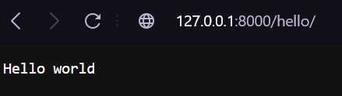

Рисунок 1 – Hello world.

Решение 3-го и 4-го номера представлены на рисунке 2.

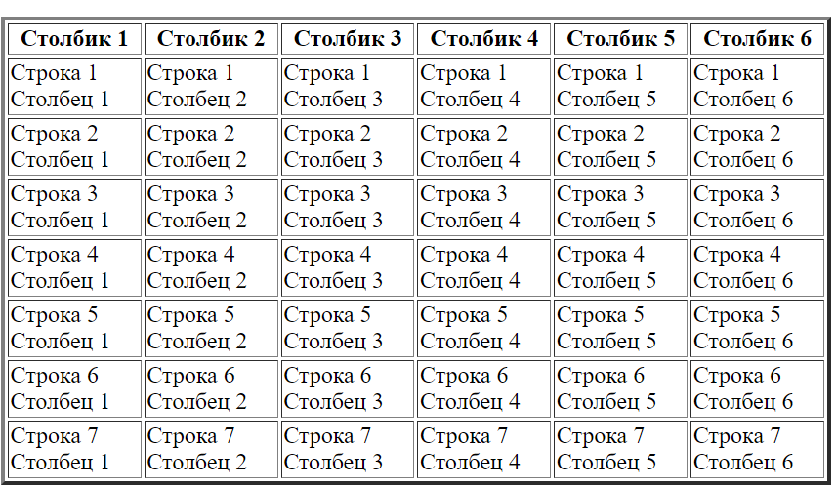

Рисунок 2 – таблица.

Решение 5-го номера представлено на рисунке 3.

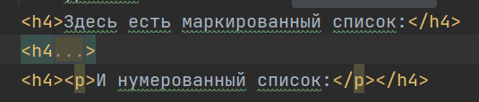

Рисунок 3 – подзаголовки 4-го уровня.

Решение 6-го номера представлено на рисунке 4.

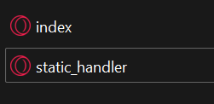

Рисунок 4 – 2 одинаковых html файла.

Решение 7-го номера представлено на рисунке 5

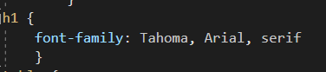 

Рисунок 5 – шрифт с засечками.

Решение 8-го номера представлено на рисунке 6 и 7.



Рисунок 6 – картинка. 

Рисунок 7 – картинка в коде.

Решение 9-го номера представлено на рисунке 8.

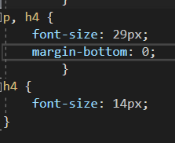

Рисунок 8 – изменение размера шрифта.

Решение 10-го номера представлено на рисунке 9.

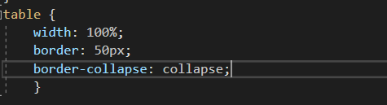

Рисунок 9 – изменение параметров таблицы.

Код:

index.css файл:

body {

background: #1abc9c;

font-family: Tahoma, Arial, sans-serif;

color: #333;

}

h1 {

font-family: Tahoma, Arial, serif

}

table {

border-collapse: collapse;

}

p, h4 {

font-size: 29px;

margin-bottom: 0;

}

h4 {

font-size: 14px;

}

ul, ol {

margin: 0;

}

table tr td {

padding: 5px;

}

table {

width: 100%;

border: 50px;

border-collapse: collapse;

}

static_handler.html:

<!DOCTYPE html>  
<html>  
 <head>  
 <title>Привет, Мир!</title>  
 <link rel="stylesheet" href="{{ STATIC_URL }}/static/index.css">  
 </head>  
 <body>  
 <h1>Привет, Мир!</h1>  
 <h2>Это учебный сайт, с его помощью будут изучены технологии  
 python/django, html/css.</h2>  
 <h4>Как видите, здесь используются заголовки различных  
 уровней.</h4>  
 <h4>Здесь есть маркированный список:</h4>  
 <h4>  
 <ul>  
 <li>Элемент 1;</li>  
 <li>элемент 2;</li>  
 <li>элемент 3;</li>  
 <li>последний элемент.</li>  
 </ul>  
 </h4>  
 <h4><p>И нумерованный список:</p></h4>  
 <h4>  
 <ol>  
 <li>Элемент 1;</li>  
 <li>элемент 2;</li>  
 <li>элемент 3;</li>  
 <li>последний элемент.</li>  
 </ol>  
 </h4>  
 <p><img src="https://s1.1zoom.ru/b5050/22/343886-sepik_2048x1152.jpg" height="30" alt="Картинка"></p>  
 <p>И даже таблица:</p>  
 <table border="3px">  
 <thead>  
 <tr>  
 <th>Столбик 1</th>  
 <th>Столбик 2</th>  
 <th>Столбик 3</th>  
 <th>Столбик 4</th>  
 <th>Столбик 5</th>  
 <th>Столбик 6</th>  
 </tr>  
 </thead>  
 <tr>  
 <td>Строка 1 Столбец 1</td>  
 <td>Строка 1 Столбец 2</td>  
 <td>Строка 1 Столбец 3</td>  
 <td>Строка 1 Столбец 4</td>  
 <td>Строка 1 Столбец 5</td>  
 <td>Строка 1 Столбец 6</td>  
 </tr>  
 <tr>  
 <td>Строка 2 Столбец 1</td>  
 <td>Строка 2 Столбец 2</td>  
 <td>Строка 2 Столбец 3</td>  
 <td>Строка 2 Столбец 4</td>  
 <td>Строка 2 Столбец 5</td>  
 <td>Строка 2 Столбец 6</td>  
 </tr>  
 <tr>  
 <td>Строка 3 Столбец 1</td>  
 <td>Строка 3 Столбец 2</td>  
 <td>Строка 3 Столбец 3</td>  
 <td>Строка 3 Столбец 4</td>  
 <td>Строка 3 Столбец 5</td>  
 <td>Строка 3 Столбец 6</td>  
 </tr>  
 <tr>  
 <td>Строка 4 Столбец 1</td>  
 <td>Строка 4 Столбец 2</td>  
 <td>Строка 4 Столбец 3</td>  
 <td>Строка 4 Столбец 4</td>  
 <td>Строка 4 Столбец 5</td>  
 <td>Строка 4 Столбец 6</td>  
 </tr>  
 <tr>  
 <td>Строка 5 Столбец 1</td>  
 <td>Строка 5 Столбец 2</td>  
 <td>Строка 5 Столбец 3</td>  
 <td>Строка 5 Столбец 4</td>  
 <td>Строка 5 Столбец 5</td>  
 <td>Строка 5 Столбец 6</td>  
 </tr>  
 <tr>  
 <td>Строка 6 Столбец 1</td>  
 <td>Строка 6 Столбец 2</td>  
 <td>Строка 6 Столбец 3</td>  
 <td>Строка 6 Столбец 4</td>  
 <td>Строка 6 Столбец 5</td>  
 <td>Строка 6 Столбец 6</td>  
 </tr>  
 <tr>  
 <td>Строка 7 Столбец 1</td>  
 <td>Строка 7 Столбец 2</td>  
 <td>Строка 7 Столбец 3</td>  
 <td>Строка 7 Столбец 4</td>  
 <td>Строка 7 Столбец 5</td>  
 <td>Строка 7 Столбец 6</td>  
 </tr>  
 </table>  
 </body>  
</html>

views.py:

from django.shortcuts import render  
from django.http import HttpResponse  
  
def home(request):  
 return render(request, 'static_handler.html')  
def hello(request):  
 return HttpResponse(u'Hello world', content_type='text/plain')  
# Create your views here.

urls.py

from django.contrib import admin  
from django.urls import path  
from flatpages import views  
  
urlpatterns = [  
 path('admin/', admin.site.urls),  
 path('',views.home, name ='home'),  
 path('hello/', views.hello, name ='hello')  
]

setting.py:

*"""  
Django settings for firstwebpage project.  
  
Generated by 'django-admin startproject' using Django 4.1.7.  
  
For more information on this file, see  
https://docs.djangoproject.com/en/4.1/topics/settings/  
  
For the full list of settings and their values, see  
https://docs.djangoproject.com/en/4.1/ref/settings/  
"""*from pathlib import Path  
# Build paths inside the project like this: BASE_DIR / 'subdir'.  
BASE_DIR = Path(__file__).resolve().parent.parent  
  
  
# Quick-start development settings - unsuitable for production  
# See https://docs.djangoproject.com/en/4.1/howto/deployment/checklist/  
  
# SECURITY WARNING: keep the secret key used in production secret!  
SECRET_KEY = 'django-insecure-nea-hjn48yfrc7+e!@5(1@06axx&p+w)ku&5r=e2v39ntal&%x'  
  
# SECURITY WARNING: don't run with debug turned on in production!  
DEBUG = True  
  
ALLOWED_HOSTS = []  
  
  
# Application definition  
  
INSTALLED_APPS = [  
 'django.contrib.admin',  
 'django.contrib.auth',  
 'django.contrib.contenttypes',  
 'django.contrib.sessions',  
 'django.contrib.messages',  
 'django.contrib.staticfiles',  
 'flatpages'  
]  
  
MIDDLEWARE = [  
 'django.middleware.security.SecurityMiddleware',  
 'django.contrib.sessions.middleware.SessionMiddleware',  
 'django.middleware.common.CommonMiddleware',  
 'django.middleware.csrf.CsrfViewMiddleware',  
 'django.contrib.auth.middleware.AuthenticationMiddleware',  
 'django.contrib.messages.middleware.MessageMiddleware',  
 'django.middleware.clickjacking.XFrameOptionsMiddleware',  
]  
  
ROOT_URLCONF = 'firstwebpage.urls'  
  
TEMPLATES = [  
 {  
 'BACKEND': 'django.template.backends.django.DjangoTemplates',  
 'DIRS': [BASE_DIR / 'flatpages/template'],  
 'APP_DIRS': True,  
 'OPTIONS': {  
 'context_processors': [  
 'django.template.context_processors.debug',  
 'django.template.context_processors.request',  
 'django.contrib.auth.context_processors.auth',  
 'django.contrib.messages.context_processors.messages',  
 ],  
 },  
 },  
]  
  
WSGI_APPLICATION = 'firstwebpage.wsgi.application'  
  
  
# Database  
# https://docs.djangoproject.com/en/4.1/ref/settings/#databases  
  
DATABASES = {  
 'default': {  
 'ENGINE': 'django.db.backends.sqlite3',  
 'NAME': BASE_DIR / 'db.sqlite3',  
 }  
}  
  
  
# Password validation  
# https://docs.djangoproject.com/en/4.1/ref/settings/#auth-password-validators  
  
AUTH_PASSWORD_VALIDATORS = [  
 {  
 'NAME': 'django.contrib.auth.password_validation.UserAttributeSimilarityValidator',  
 },  
 {  
 'NAME': 'django.contrib.auth.password_validation.MinimumLengthValidator',  
 },  
 {  
 'NAME': 'django.contrib.auth.password_validation.CommonPasswordValidator',  
 },  
 {  
 'NAME': 'django.contrib.auth.password_validation.NumericPasswordValidator',  
 },  
]  
  
  
# Internationalization  
# https://docs.djangoproject.com/en/4.1/topics/i18n/  
  
LANGUAGE_CODE = 'en-us'  
  
TIME_ZONE = 'UTC'  
  
USE_I18N = True  
  
USE_TZ = True  
  
  
# Static files (CSS, JavaScript, Images)  
# https://docs.djangoproject.com/en/4.1/howto/static-files/  
  
STATIC_URL = 'static/'  
  
# Default primary key field type  
# https://docs.djangoproject.com/en/4.1/ref/settings/#default-auto-field  
  
DEFAULT_AUTO_FIELD = 'django.db.models.BigAutoField'

Ссылка на репозиторий в GitHub:

https://github.com/Excellent150/Labs/tree/lab2